[보도자료]
배우 우도환, 캘러웨이 어패럴과 함께한 골프웨어 화보 공개

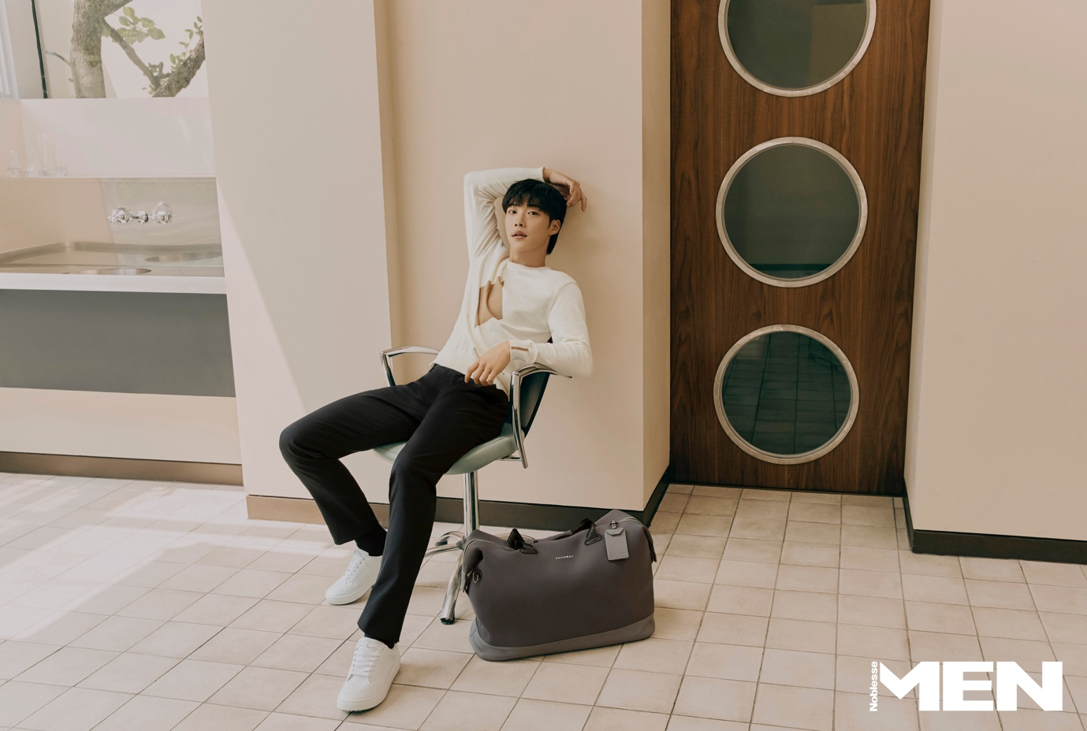
<사진제공: 캘러웨이 어패럴>

캘러웨이골프 코리아가 멤버쉽 매거진 '맨 노블레스(MEN Noblesse)' 9월호를 통해 배우 우도환과 함께한 캘러웨이 어패럴 가을 겨울 컬렉션 화보를 공개했다.

이번 화보에서 배우 우도환은 캘러웨이 어패럴 2023 가을 겨울 컬렉션의 다채로운 룩을 선보이며 캘러웨이 어패럴이 추구하는 라운드와 일상생활을 아우르는 '프리미엄 라이프 스타일 골프웨어' 컨셉을 완벽하게 표현했다.

우도환은 부드러운 원단을 사용한 빅 아가일 라운드 스웨터와 블랙 컬러의 테이퍼드 핏 팬츠를 매치하며 일상 생활에서도 캘러웨이 어패럴의 제품을 활용하는 방법을 제시했다. 화사하지만 가을 느낌이 물씬 풍기는 상의는 우도환 특유의 도회적이고 댄디한 매력을 최대로 끌어올렸다.
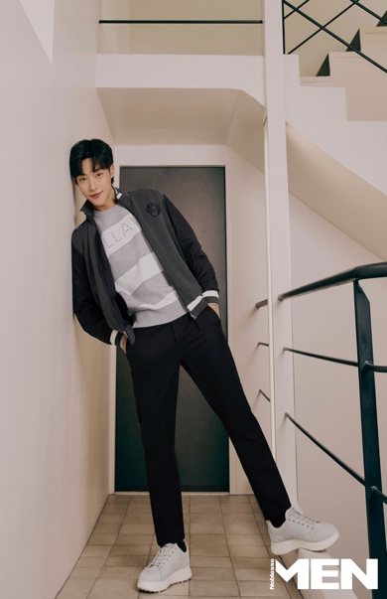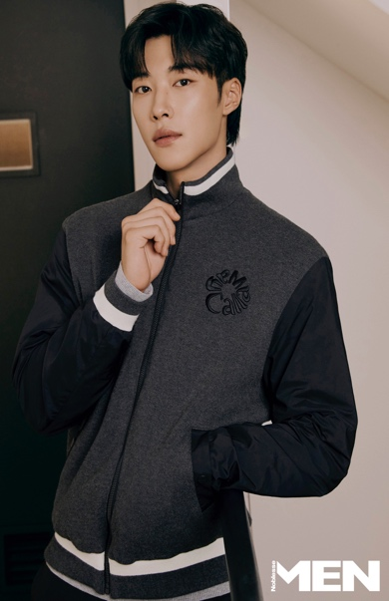

또한, 기온차가 있는 가을에 활용하기 적합한 양면 아우터로 일상생활에서도 다양한 연출이 가능한 착장을 제안했다. 차분한 컬러의 스트라이프 스웨터를 함께 매칭하여 자칫 심심할 수 있는 룩에 포인트를 더했으며 우도환은 다채로운 표정과 포즈로 스타일의 화룡점정을 찍었다.

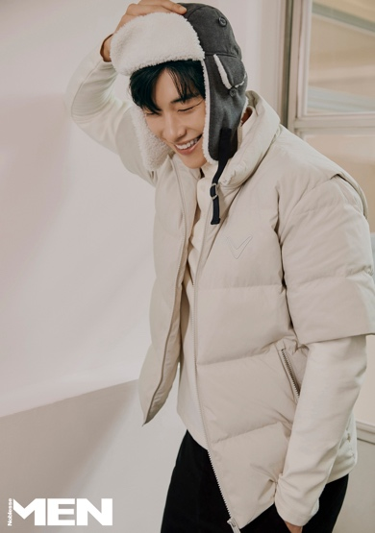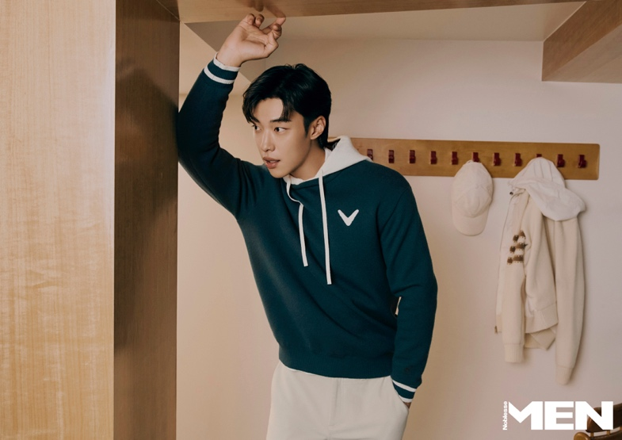

평소에도 골프를 즐기는 우도환은 가을 겨울 골퍼들에게 가장 많은 호응을 얻고 있는 반팔 스윙 다운점퍼와 트래퍼 캡을 매치해 필드에서 주목받을 수있는 룩을 완성했다. 뿐만 아니라, 후드 탈부착이 가능한 그린 컬러의 스웨터와 아이보리 팬츠를 활용하여 풋풋한 소년미를 자아내는 스타일을 함께 선보였다.
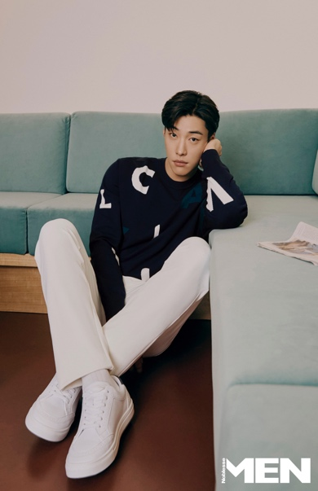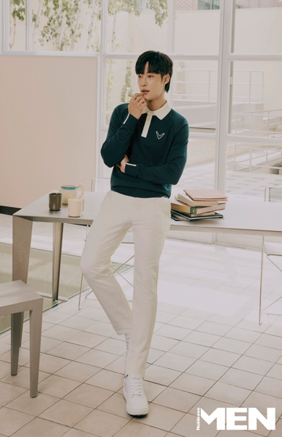

맡는 배역에 따라 다양한 모습을 소화해내는 우도환은 이번 화보에서도 다채로운 모습들을 보여주었다. 캘러웨이 어패럴의 시그니처인 로고 플레이 라운드 스웨터와 에리 배색 루즈핏 티셔츠를 착용한 우도환은 그동안의 카리스마 넘치는 모습과는 달리 착장에 맞는 편안하면서도 부드러운 모습을 선보이며 그만의 독보적인 매력을 여실히 드러냈다.

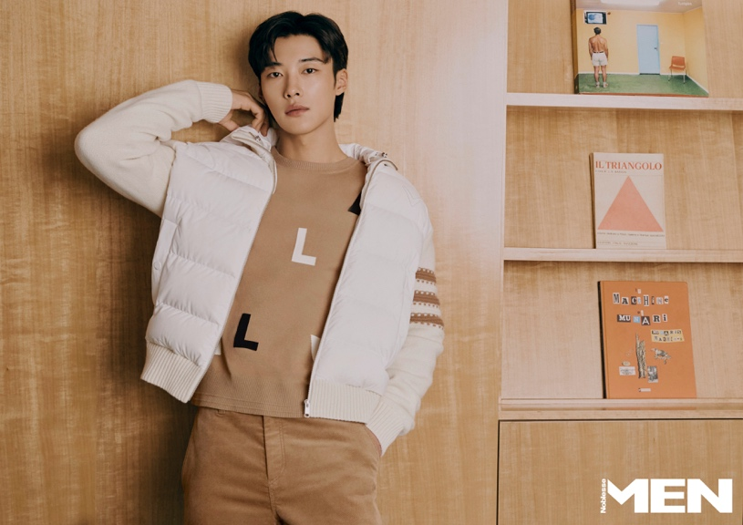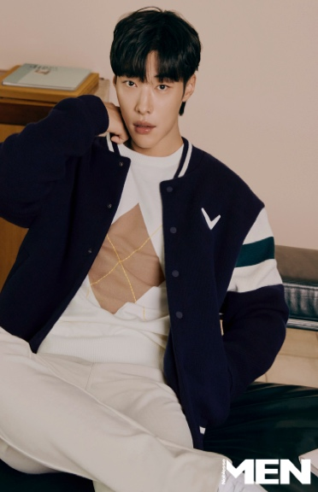

더 좋은 영향력을 미치는 배우이자 사람, 우도환이 되기 위해 노력하고 있다는 결심을 밝힌 배우 우도환의 비주얼 화보는 '맨 노블레스(MEN Noblesse)' 9월호를 통해 확인할 수 있다. 우도환이 착용한 캘러웨이 어패럴의 제품은 공식 홈페이지와 SNS 계정을 통해 확인할 수 있으며, 제품 구입은 전국 공식 매장과 공식 온라인몰에서 가능하다.

캘러웨이 어패럴 고객센터
제품문의: 02-3218-7400

미디어 문의: 더 레이어
유인영 차장 u@the-layer.com / 010-7195-2818
최영주 과장 d@the-layer.com / 010-3742-0327

캘러웨이 어패럴
원지현 팀장 justine.won@callawaygolf.cm / 02-3218-7460
송연주 책임 debbie.song@callawaygolf.com / 010-5556-9975

